今日动态
2024.9.23周一
记录人：姜娜
※一日活动篇
◎今日来园人数：23人，4人缺勤。
◎早点：鲜牛奶、小核桃桃酥。
◎午餐：薏米饭、青椒洋葱猪肝、金玉满堂、小青菜木耳山药汤。
◎午点：双米南瓜粥。
◎水果：夏黑、香蕉。
姓名 | 自主签到 | 集体活动 | 午饭情况 | 午睡情况 | 午点情况 | 大便情况
高昀棋 | ☆ | ☆ | 没吃完 | ☆ | ☆
陈琬儿 | ☆ | ☆ | ☆ | ☆ | ☆
秦初曈 | ☆ | ☆ | ☆ | ☆ | ☆
曹钰欣 | 请假 | 请假 | 请假 | 请假 | 请假
余思纯 | ☆ | ☆ | ☆ | ☆ | ☆
张榕汐 | 请假 | 请假 | 请假 | 请假 | 请假
陆亦萱 | 请假 | 请假 | 请假 | 请假 | 请假
陈欣尹 | ☆ | ☆ | ☆ | 13:15后入睡 | ☆
陈诗羽 | ☆ | ☆ | ☆ | ☆ | ☆
张子瑶 | 请假 | 请假 | 请假 | 请假 | 请假
陈佳奕 | ☆ | ☆ | ☆ | ☆ | ☆
蒋芊冉 | 提醒下签到 | ☆ | ☆ | ☆ | ☆
朱舒窈 | ☆ | ☆ | ☆ | ☆ | ☆
陈舒然 | ☆ | ☆ | 没吃完 | ☆ | ☆
秦昊吕 | 提醒下签到 | ☆ | 没吃完 | ☆ | ☆
刘一航 | ☆ | ☆ | ☆ | ☆ | ☆
万靖炘 | ☆ | ☆ | ☆ | ☆ | ☆
巢惟燚 | 请假 | 请假 | 请假 | 请假 | 请假
陆奕果 | ☆ | ☆ | 没吃完 | ☆ | ☆
沈梓诺 | ☆ | ☆ | ☆ | ☆ | ☆
陈杭昱 | ☆ | ☆ | ☆ | ☆ | ☆
蒋一帆 | ☆ | ☆ | ☆ | ☆ | ☆
陈宥和 | ☆ | ☆ | ☆ | ☆ | ☆
郭云溪 | ☆ | ☆ | 没吃完 | ☆ | 没吃完
吕泰麟 | ☆ | ☆ | ☆ | ☆ | ☆
傅逸轩 | ☆ | ☆ | ☆ | ☆ | ☆
詹俊辉 | ☆ | ☆ | ☆ | ☆ | ☆
自主签到：能找到自己的学号，根据图卡自主搭建签到☆
集体活动：能够中集体活动中认真倾听，积极举手发言。☆
午饭情况：能够独立把饭菜吃完☆
午睡情况：能够在13:15前入睡☆
午点情况：能够独立把午点吃完☆

※户外活动篇
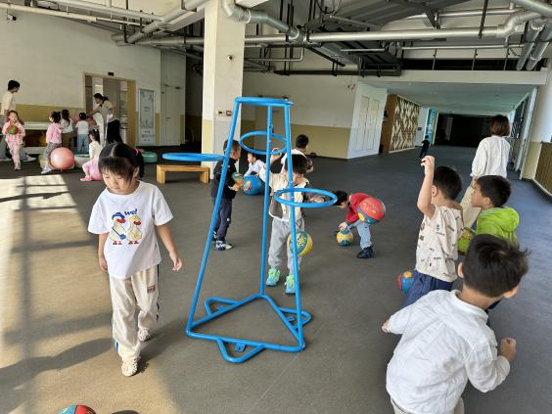 | 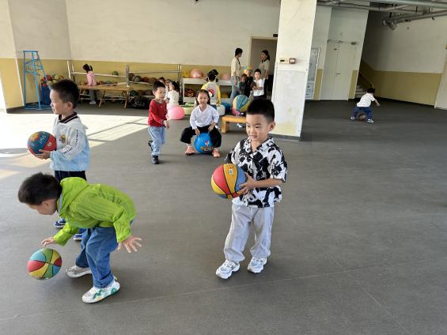

※集体游戏篇
诗歌：我们的祖国真大
《我们的祖国真大》这首诗歌共分为三节，节奏感强，读起来朗朗上口。作者运用对比的手法以简练的语言描绘出了祖国的博大，生动形象地讲述了南北的气候差异及东西部的人文差异，简单易懂，表现了作者对祖国深深的爱。本次活动主要引导幼儿在理解诗歌内容的基础上了解南北方气候的差异。
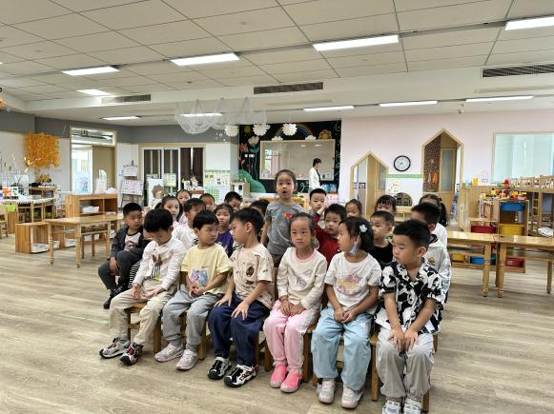 | 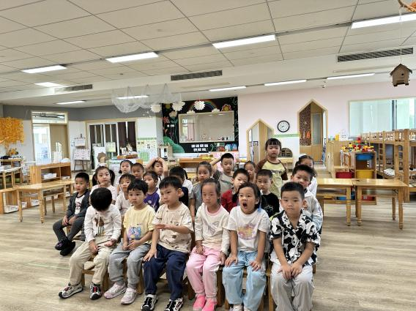
活动中高昀棋、陈琬儿、余思纯、陈诗羽、张子瑶、蒋芊冉、朱舒窈、陈舒然、秦昊吕、刘一航、陈杭昱、蒋一帆、陈宥和、郭云溪、吕泰麟、傅逸轩、詹俊辉小朋友通过诗歌展示的画面，了解祖国南北方的气候差异。其中沈梓诺、秦初曈、陆奕果、陈欣尹、万靖炘、陈佳奕小朋友在看看、听听、说说的过程中学习有感情地朗诵诗歌。
※请您关注
我们的祖国真大
我们的祖国真大。北方，有冬爷爷的家，十月就飘大雪花。
我们的祖国真大。南方，有春姑娘的家，一年四季开鲜花。
啊！伟大的祖国妈妈，东西南北中的孩子，
在同一个时候，有的滑雪，有的游泳，有的围着火炉吃西瓜。

